«Путешествие на самолете Математика»
(действия с рациональными дробями)
Урок математики в 6 классе

Сш №33 Целиноградского района
Аул Родина
2014 год
Тема урока: «Действия с рациональными числами». /6 класс /
Цели урока:
- Обобщить, систематизировать знания и умения, учащихся по теме: «Рациональные числа». Проверить полноту, глубину и прочность изученных знаний, умений и навыков.
- Продолжить работу по развитию умений анализировать, сравнивать, выделять главное, обобщать и систематизировать, определять и объяснять понятия, доказывать и опровергать.
- Развивать у учеников математическую речь, способствовать развитию самостоятельности, умению оценивать свою работу, пространственное воображение.
- Воспитывать интерес к математике, дисциплинированность, ответственное отношение к учебному труду.
- Воспитывать чувства товарищества, вежливость, ответственность, честность, аккуратность и добросовестность.
Ход урока:
1.Психологический настрой, где зачитывается эпиграф урока ((Слайд 2)
Чтобы спорилось нужное дело,
Чтобы в жизни не знать неудач,
Мы в полет отправляемся смело
В мир заданий и сложных задач.
Не беда, что лететь далеко.
Не боимся, что путь будет труден.
Достижения крупные людям
Никогда не давались легко.

2. Организационный момент.
Сегодня мы совершим путешествие на самолете «Математика», а сопровождать нас будут рациональные числа. Сегодня все вы будете пассажирами самолета, которым управлять буду я. За нашим путешествием будет следить Центр управления полетом.
3.Пришло смс сообщение (на экране скриншот телефона с фотографией Брахмагупты, сообщение (Слайд 3)

Сумма двух «имуществ» есть «имущество»
Сумма двух «долгов» есть «долг»
Если «долг» больше «имущества», то сумма есть «долг»
Если «долг» меньше «имущества», то сумма есть «имущество»
Индия , Брахмагупта, 589-660 гг.
Брахмагупта- великий математик и астроном Индии, живший в 6-7 веках. Он занимался изучением чисел и отношениями между ними.
Ребята, давайте переведем сообщение на современный математический язык. (это правила)
4. Перед полетом вы, должны сдать багаж: собрать кусочки правил и сложить.
1.Чтобы сложить два отрицательных числа,
надо сложить их модули
и поставить знак минус
2.Чтобы сложить два числа с разными знаками,
надо из модуля большего числа
вычесть модуль меньшего
и поставить знак большего числа
3.Чтобы умножить два отрицательных числа,
надо перемножить их модули
4.Чтобы умножить два числа с разными знаками,
надо перемножить их модули
и поставить знак минус
и поставить знак плюс
и поставить знак большего числа

5. Операция «Компьютер». (Слайд 4,5)
Требуется проверить «блок памяти», исправить неполадки (ошибки в вычислениях).
Задание 1: Проверьте правильность решения. (Слайд 4)
1) - 3,23 - 8 = 11, 23
2) 48 : (-5) = 9,6
3) 24,23 – (- 2,2) = 22,03
4) - 25 * ( -8) = 250
5) -4, 5 + 9, 4 = - 4,9
6) -11,9 – 1,2 = - 12,1
7) – 10 * (- 18) = - 18

6. Билеты. Вы конечно должны получить билеты, но куда мы отправляемся?(Слайд 6)
Решите примеры и полученным ответам сопоставьте буквы в ключе, вы прочитаете название города – Родины Брахмагупты.
-2+10=
-13+6=
7+(-14)=
19+(-8)=
-14+17=
8+(-4)=
-13+13=

-10 | -7 | 0 | 3 | 4 | 8 | 11
Я | Д | Н | А | Й | У | Ж

Какое слово вы получили? (Удджайн) Проверим, правильно ли вы сосчитали. Комментируй первый….шестой примеры. Значит такой город должен быть на карте, найдите его и отметьте маркером.
Вот в такой дружной компании мы отправляемсяв город Индии. Проверим летная ли погода , за бортом -23 градуса , а у нас 23. На сколько разница комнатной температурой и улицей?
Чтобы в него попасть, нужно пролететь волшебный сад, музей истории, водопад вычислений и попадем в город неизвестности.
7. Волшебный сад. (Слайд 7).
Сейчас мы оказались с вами в волшебном саду. Посмотрите, какие красивые цветы растут в нем.Чтобы они продолжали расти, нужно вычислить.
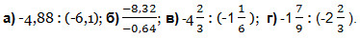
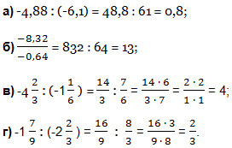
8. Музей истории рациональных чисел. (Слайд 8).
Графический диктант. (Слайд 9-15)
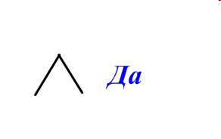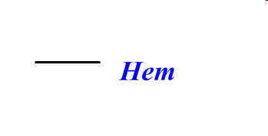
1.Верно ли , что из двух отрицательных чисел меньше то, модуль которого меньше?
2.Верно ли, что а- положительное число?
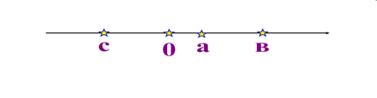
3. Верно ли ,что модуль числа а меньше модуля числа с
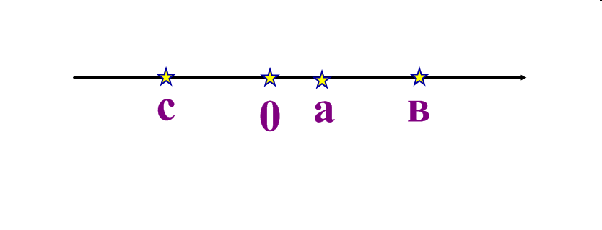
4.Верно ли , что число в меньше числа с?
5.Верно ли, что числа а и с противоположны?
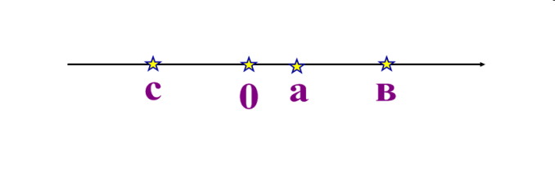
- Верно ли, что сумма чисел с и а – отрицательное число?
С рациональными числами люди, знакомились постепенно, вначале при счете предметов возникли натуральные числа. На первых порах их было немного. Так, еще недавно у туземцев островов в Торресовом проливе (отделяющем Новую Гвинею от Австралии) были в языке названия только двух чисел: «урапун» (один) и «оказа» (два). Островитяне считали так: «оказа - урапун» (три), «ока – за - оказа» (четыре) и т. д. Все числа, начиная с семи, туземцы называли словом, обозначавшим «много».
Ученые полагают, что слово для обозначения сотни появилось более 7000 лет назад, для обозначения тысячи — 6000 лет назад, а 5000 лет тому назад в Древнем Египте и в Древнем Вавилоне появляются названия для громадных чисел — до миллиона. Но долгое время натуральный ряд чисел считался конечным: люди думали, что существует самое большое число.
Истолкование для положительных и отрицательных чисел «имущество — долг» приводило к недоумениям: можно сложить или вычесть «имущества» или «долги», но как понимать произведение или частное «имущества» и «долга»?
Однако, несмотря на такие сомнения и недоумения, правила умножения и деления положительных и отрицательных чисел были предложены в IIIв. греческим математиком Диофантом (в виде: «Вычитаемое, умноженное на прибавляемое, дает вычитаемое; вычитаемое на вычитаемое дает прибавляемое» и т. д.), а позже индийский математик Бхаскара (XII в.) выразил те же правила в понятиях «имущество», «долг» («Произведение двух имуществ или двух долгов есть имущество; произведение имущества и долга есть долг». То же правило и при делении).
Было установлено, что свойства действий над отрицательными числами те же, что и над положительными (например, сложение и умножение обладают переместительным свойством). И наконец, с начала XIX в. отрицательные числа стали равноправными с положительными.
9.Разминка.
Встаньте. Улыбнитесь. (Слайд с антонимами)
Так же как и числа бывают противоположные, и люди обладают положительными и отрицательными качествами и делают разные поступки. Человек каждый должен стремиться к чему то. Какими качествами, которых у вас нет, вы бы хотели обладать? Сейчас узнай про друг друга. Я передаю свою пилотку управления. А вы поочереди ее одеваете и называете.
10.Водопад вычислений. (Слайд 16)
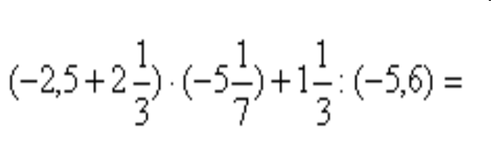
11.Город Неизвестности .(Слайд 17).
Найдите значение выражения, используя удобный порядок вычислений.
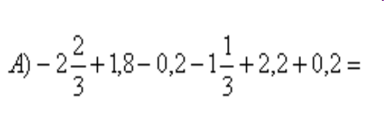
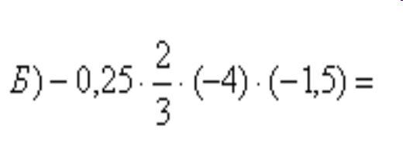
Наше путешествие подошло к концу. Возвращаемся домой. Вы все молодцы. Мы преодолели большое расстояние, повторили действия с рациональными числами.
8. Задание на дом:

1) - 3,23 - 8 = 11, 23
2) 48 : (-5) = 9,6
3) 24,23 – (- 2,2) = 22,03
4) - 25 * ( -8) = 250
5) -4, 5 + 9, 4 = - 4,9
6) -11,9 – 1,2 = - 12,1

1) - 3,23 - 8 = 11, 23
2) 48 : (-5) = 9,6
3) 24,23 – (- 2,2) = 22,03
4) - 25 * ( -8) = 250
5) -4, 5 + 9, 4 = - 4,9
6) -11,9 – 1,2 = - 12,1
7) – 10 * (- 18) = - 18
7) – 10 * (- 18) = - 18

1) - 3,23 - 8 = 11, 23
2) 48 : (-5) = 9,6
3) 24,23 – (- 2,2) = 22,03
4) - 25 * ( -8) = 250
5) -4, 5 + 9, 4 = - 4,9
6) -11,9 – 1,2 = - 12,1
7) – 10 * (- 18) = - 18

1) - 3,23 - 8 = 11, 23
2) 48 : (-5) = 9,6
3) 24,23 – (- 2,2) = 22,03
4) - 25 * ( -8) = 250
5) -4, 5 + 9, 4 = - 4,9
6) -11,9 – 1,2 = - 12,1
-10 | -7 | 0 | 3 | 4 | 8 | 11
Я | Д | Н | А | Й | У | Ж

